**ANALISE MÉTODO DA BISSEÇÃO E ITERAÇÃO DE PONTO FIXO**

RAFAEL MARTINS CHIMENES

Para $f\left(x\right)= x^{3}-x-1,$ com $ϵ={10}^{-4},$ encontrar a aproximação $p$ para o problema $f\left(p\right)=0$.

# **1 METODO DA BISSEÇAO**

Conhecendo o gráfico da função podemos observar que existe uma raiz no intervalo $\left[a,b\right]=\left[1,2\right]$, de fato se analisarmos $f\left(a\right).f\left(b\right)<0$.

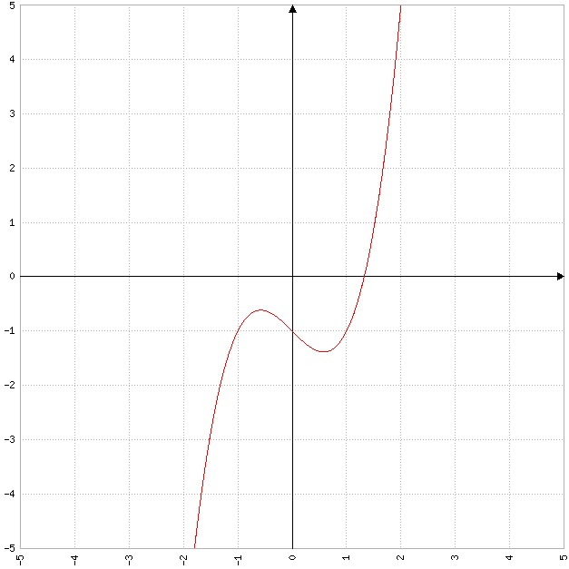

$f\left(1\right).f\left(2\right)<0$

|  |  |
| --- | --- |
| $$f\left(1\right)= x^{3}-x-1 \\ f\left(1\right)=1^{3}-1-1 \\ f\left(1\right)=-1$$ | $$f\left(2\right)= x^{3}-x-1 \\ f\left(2\right)=2^{3}-2-1 \\ f\left(2\right)=5$$ |

$$-1*5<0 \\ -5<0$$

Considerando o arredondamento de $ϵ={10}^{-4}$, calculamos o número mínimo de iterações necessária para $p$ convergir para a raiz:

$$k>\frac{\log\left(b_{0}-a_{0}\right)-\log{ϵ}}{\log{2}}=\frac{\log\left(2-1\right)-\log\left({10}^{-4}\right)}{\log{2}}= \frac{\log{1}+4\log{10}}{\log{2}}≈\frac{4}{0,3010} ≈13,28$$

Portanto, devemos efetuar no mínimo 14 interações no algoritmo. Confira os resultados na tabela abaixo:

|  |  |  |  |  |
| --- | --- | --- | --- | --- |
| $$n$$ | $$a_{n}$$ | $$b_{n}$$ | $$p_{n}$$ | $$f(a_{n})$$ |
| $$1 \\ 2 \\ 3 \\ 4 \\ 5 \\ 6 \\ 7 \\ 8 \\ 9 \\ 10 \\ 11 \\ 12 \\ 13 \\ 14$$ | $$1.0 \\ 1.0 \\ 1.25 \\ 1.25 \\ 1.3125 \\ 1.3125 \\ 1.3125 \\ 1.320313 \\ 1.324219 \\ 1.324219 \\ 1.324219 \\ 1.324707 \\ 1.324707 \\ 1.324707$$ | $$2.0 \\ 1.5 \\ 1.5 \\ 1.375 \\ 1.375 \\ 1.34375 \\ 1.328125 \\ 1.328125 \\ 1.328125 \\ 1.326172 \\ 1.325195 \\ 1.325195 \\ 1.324951 \\ 1.324829$$ | $$1.5 \\ 1.25 \\ 1.375 \\ 1.3125 \\ 1.34375 \\ 1.328125 \\ 1.320313 \\ 1.324219 \\ 1.326172 \\ 1.325195 \\ 1.324707 \\ 1.324951 \\ 1.324829 \\ 1.324768$$ | $$0.875 \\ -0.296875 \\ 0.224609 \\ -0.051514 \\ 0.082611 \\ 0.014576 \\ -0.018711 \\ -0.002128 \\ 0.006209 \\ 0.002037 \\ -0.000047 \\ 0.000995 \\ 0.000474 \\ 0.000214$$ |

# **2 ITERAÇÃO DE PONTP FIXO**

Para determinar a raiz $f\left(p\right)=0$, podemos definir as três seguintes funções $g$ para $x=g(x)$:

|  |  |  |  |
| --- | --- | --- | --- |
| $$x^{3}-x-1=0 \\ -x=-x^{3}+1 \\ x=x^{3}-1 \\ x=g_{1}\left(x\right)=x^{3}-1$$ | $$x^{3}-x-1=0 \\ x^{3}=1+x \\ x=±{\left(1+x\right)}^{1/3} \\ x=g_{2}\left(x\right)={\left(1+x\right)}^{1/3}$$ | $$x^{3}-x-1=0 \\ \left(x^{3}-x-1\right)+x=x \\ x=x-x^{3}+x+1 \\ x=-x^{3}+2x+1 \\ x=g_{3}\left(x\right)=-x^{3}+2x+1$$ | $$x^{3}-x-1=0 \\ x^{3}=1+x \\ x^{2}=\frac{1}{x}+1 \\ x=±\sqrt{\frac{1}{x}+1} \\ x=g_{4}(x)=\sqrt{\frac{1}{x}+1}$$ |
|  |  |  |  |

Com p0 = 1.5, a tabela a seguir mostra os resultados da aplicação do Método do Ponto Fixo para as 3 operações de g.

|  |  |  |  |  |
| --- | --- | --- | --- | --- |
| $$n$$ | $$g_{1}\left(x\right)=x^{3}-1$$ | $$g_{2}\left(x\right)={\left(1+x\right)}^{1/3}$$ | $$g_{3}\left(x\right)=-x^{3}+2x+1$$ | $$g_{4}(x)=\sqrt{\frac{1}{x}+1}$$ |
| $$1 \\ 2 \\ 3 \\ 4 \\ 5 \\ 6 \\ 7 \\ 8 \\ 9 \\ 10$$ | $$1.5 \\ 2.375 \\ 12.396484 \\ 1904.002772 \\ 69024.414×{10}^{5}$$ | $$1.5 \\ 1.357209 \\ 1.330861 \\ 1.325884 \\ 1.324939 \\ 1.324760 \\ 1.324726$$ | $$1.5 \\ 0.625000 \\ 2.005859 \\ -3.058800 \\ 23.501319 \\ -12932.057438 \\ 216273.281318 × {10}^{7}$$ | $$1.5 \\ 1.290994 \\ 1.33214 \\ 1.32313 \\ 1.32506 \\ 1.324644 \\ 1.324734$$ |